Тест, Срби под Турцима. 7.р. Име и презиме__________________________________________од.____________

**1.** Најпознатији турски владар био је _______________________________________, он у својим освајањима стигао до ____________у Европи године_______. Његов највећи непријатељ био је владар Аустрије и Шпаније и породице Хабзбурга _________.

**2.** На немој карти сенчењем обележи области којима је владао Сулејман 1. Величанствени, а шафирај(исцртај паралелним линијама) територије, бар две којима је владао Карло 5.

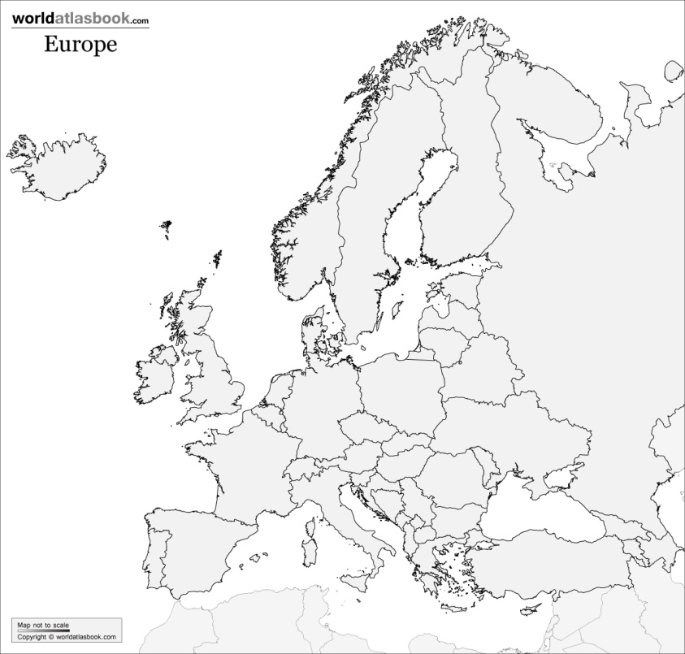

**3.** У чему је разлика између раје, које су њене обавезе за разлику од становништва са повлашћеним положајем? ____________________________________________________________________________ _____________________________________________________________________________________________________________________________________________________________________________________________________________________________________________________________________

**4.** Заокружи слово испред реченице ако је тачна:

А. Аскери су радно становништво у Турској.

Б. Сеоба Срба се десила током Дугог рата и предводио је Арсиније 3. Чајнојевић.

В. Београд је пао под турску власт 1521. године а пре тога је био мађарски.

Г. Срби су се током Сеобе населили на Косово и Метохију а избегли су из Војводине.

**5.** Објасни појмове:

Девширма______________________________________________________________________________

Исламизација___________________________________________________________________________

Санџак________________________________________________________________________________

Филурија ______________________________________________________________________________

Грађанска класа ________________________________________________________________________

Војна крајна____________________________________________________________________________

**6.** Одговори на питања:

Које године се десила Сеоба Срба? ________________________________________________________________

Када је Србија постала краљевина а када царство?___________________________________________________

Када је Српска црква постала архиепископија а када патријаршија______________________________________

Када је под Турцима Српска патријаршија обновљена а када укинута?___________________________________

**7.** Опиши Велики бечки рат најбоље што знаш укључивши и причу о Србима у то:________________________ __________________________________________________________________________________________________________________________________________________________________________________________________________________________________________________________________________________________________________________________________________________________________________________________________________________________________________________________________________________________________________________________________________________________________________________________